Задание:

Предприниматель решил торговать мороженым и арендовал киоск, заплатив 3000 руб.
Он договорился о покупке мороженого с гормолзаводом, приобретая порцию по 1 руб. нанял продавца, выплачивая ему 10 коп. за реализацию одного мороженого.
Изучив спрос, предприниматель пришел к выводу, что по 6 руб. мороженое никто не берет, а при снижении цены на 1 руб. покупают на 1000 порций больше.
Помогите предпринимателю правильно назначить цену, чтобы получить максимальную прибыль.

Решение:

Аренда киоска это постоянные издержки (не изменяются в зависимости от объема выпуска), плата за одну порцию мороженного и заработная плата продавца это переменные издержки, которые изменяются в зависимости от объема выпуска. Расчет переменных издержек представлен в таблице 1. Совокупные издержки это сумма постоянных и переменных издержек. Валовой доход определяется как произведение цены на объем продаж. Прибыль определяется как разность валового дохода и совокупных издержек.
Расчет цены максимизирующей прибыль представлен в таблице 2.

Таблица 1
Расчет переменных издержек
Объем продаж, порция | Затраты на мороженное, руб. | Затраты на оплату продавцу, руб. | Переменные издержки, руб.
0 | 1×0=0 | 0,1×0=0 | 0
1000 | 1×1000=1000 | 0,1×1000=100 | 1100
2000 | 1×2000=2000 | 0,1×2000=200 | 2200
3000 | 1×3000=3000 | 0,1×3000=300 | 3300
4000 | 1×4000=4000 | 0,1×4000=400 | 4400
5000 | 1×5000=5000 | 0,1×5000=500 | 5500

Таблица 2
Определение цены максимизирующей прибыль
Объем продаж, порция | Цена, руб. | Совокупные издержки, руб. | Постоянные издержки, руб. | Переменные издержки, руб. | Валовой доход, руб. | Прибыль, руб.
Q | P | TC=FC+VC | FC | VC | TR=P×Q | TR-TC
0 | 6 | 3000 | 3000 | 0 | 0 | -3000
1000 | 5 | 4100 | 3000 | 1100 | 5000 | 900
2000 | 4 | 5200 | 3000 | 2200 | 8000 | 2800
3000 | 3 | 6300 | 3000 | 3300 | 9000 | 2700
4000 | 2 | 7400 | 3000 | 4400 | 8000 | 600
5000 | 1 | 8500 | 3000 | 5500 | 5000 | -3500

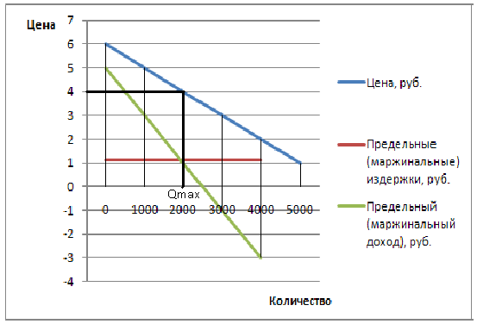
Рис.1 – Максимизация прибыли

Ответ:

4 руб. за одну порцию мороженного это цена, при которой предприниматель получит максимальную прибыль.

